PRIRODOSLOVNO-MATEMATIČKI FAKULTET U SPLITU

PREPOZNAVANJE LICA UZ POMOĆ SVM ALGORITMA

Seminarski rad iz uvoda u umjetnu intligenciju

Mate Elez, 26.1.2024. Uvod u umjetnu inteligenciju, Saša mladenović

Split. 29.1.2024.

Sadržaj

1. Uvod 1

2. Što je SVM 2

3. Gdje se SVM koristi 4

4. Optimalna razdioba 5

5. Problem razdiobe 7

6. Upoznavanje s projektom 10

7. Traženje i konstruiranje najboljeg modela 11

8. Predviđanje i evaluacija modela 13

Zaključak 16

Literatura 17

Sažetak 18

Popis slika 19

# 

# Uvod

U današnjem svijetu s današnjom tehnologijom ljudi sve više i više posežu za pametnim uređajima, kamerama i svakakvim uređajima koji danas utječu na svakodnevnicu većine ljudi. Snalaženje u toj tehnologiji sve više zahtjeva integraciju umjetne inteligencije kako bi se funkcionalnost tih uređaja proširila i povećala njihova učinkovitost. Jedna od tehnologija je i prepoznavanje lica, to je tehnologija koja poboljšava sigurnost na svakakvim uređajima, omogućava identifikaciju te pruža mnogo drugih mogućnosti. Upravo zbog toga ćemo se kroz ovaj seminar upoznati sa algoritmom imena „Support vector machine“ koji nam omogućava donekle jednostavno i lako razumljivo implementiranje modela u kontekstu strojnog učenja koji će prepoznavati lica te ćemo se na kraju osvrnuti na implementaciju njega u jednom projektu.

# Što je SVM

SVM ili support vector machine je jedan od najboljih algoritama nadziranog strojnog učenja za odvajanje podataka. Ako uzmemo za primjer da imamo set podataka za treniranje koji ima nekakve labele na koje se dijeli SVM će nam pomoći naći razdiobu. U jednodimenzionalnom prostoru tu razdiobu će označavati točka, u dvodimenzionalnom pravac i u trodimenzionalnom ravnina.

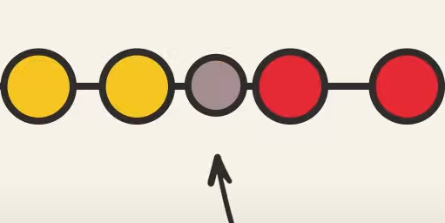

Slika 1. Razdioba u jednodimenzionalnom prostoru

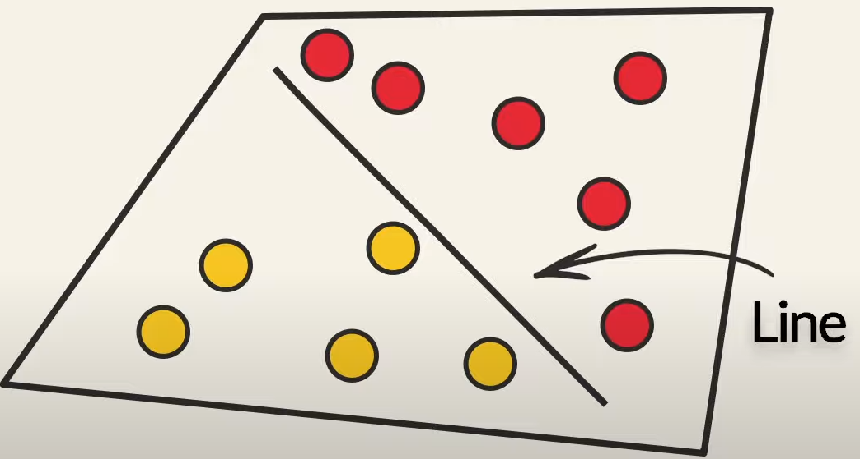

Slika 2. Razioba u dvodimenzionalnom prostoru

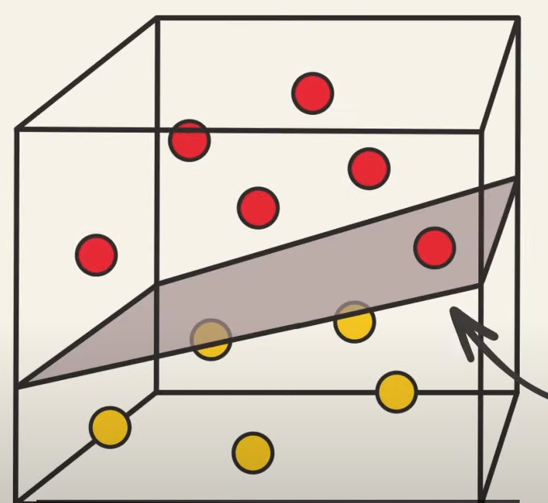

Slika 3. Razdioba u trodimenzionalnom prostoru

# Gdje se SVM koristi

Iako je tema ovog seminara prepoznavanje lica uz pomoć SVM-a, on se koristi i za mnoštvo drugih stvari od klasifikacija slika, kategorizacije teksta i hiperteksta, klasifikaciju satelitskih podataka, prepoznavanje znakova napisanih golom rukom do primjene njega u biološkim i ostalim znanostima. Naime, korišten je za klasifikaciju nutritivnih vrijednosti uz točnost od 90% što je po mom shvaćanju jako dobar postotak za tu industriju.

# Optimalna razdioba

Da bi objasnili ovo za primjer ćemo uzeti dvodimenzionalni prostor u kojem se podaci dvije kategorije mogu linearno odvojiti kao u slici 2. Ako pogledamo sliku 2 vidjet ćemo da povučen pravac dijeli dvije kategorije podataka koji su u ovom slučaju žuti i crveni krugovi, no isto tako možemo vidjeti da to nije jedini način za nacrtati taj pravac da bi ih dijelio te s tim dolazimo do pitanja postoji li optimalni način za to napraviti i odgovor na to pitanje je upravo SVM algoritam. On nam pomaže u odabiru najbolje razdiobe i maksimalnoj margini oko razdiobe. Naravno, razlog tog odabira ima jako snažnu matematičku pozadinu no u kontekstu ovog seminara u to nećemo ulaziti jer nas ovdje samo zanima na koji princip ovaj algoritam radi.

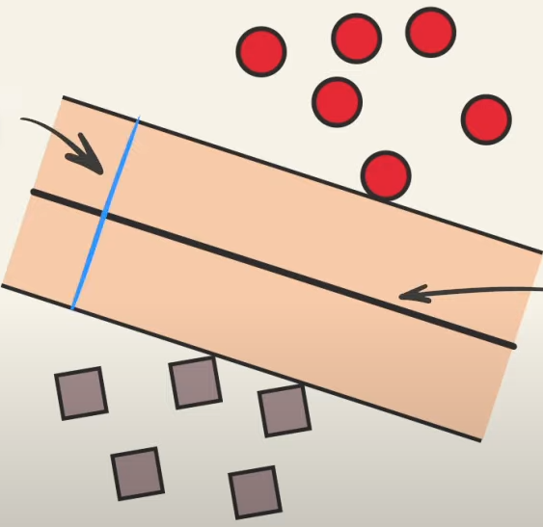

Slika 4. Prikaz razdiobe pravca i njegovih margina

Da bi približili sebi ovaj koncept trebamo se upoznati s novim pojmom, a to su potporni vektori. Potporni vektori su podaci koji leže najbliže rubovima margina te su na slici 4 to dva kvadrata i jedan krug. Oni su zapravo podaci koje je najteže klasificirati i koji jedini imaju utjecaj na konačnu odluku te bi pomicanje njih imalo posljedicu širenja margina dok micanje bilo kojeg drugog podatka ne bi imalo nikakvu posljedicu. Kao i svaki drugi model strojnog učenja SVM će predviđati izlaze y sa uz pomoć ulaza x. Zatim, SVM će nam pomoći u pronalasku težina za sve ulaze x i naposlijetku će nekom lineranom kombinacijom ulaza i težina predvidjeti izlaz y. Na temelju ovoga gore navedenog možemo reći da je to isto kao i svaka neuronska mreža do sada, no postoji jako velika razlika. Naime, SVM algoritam će optimizirati težine ulaza tako da samo potporni vektori određuju težine.

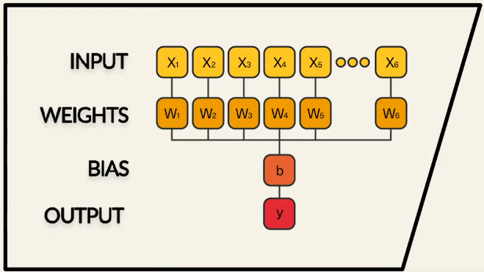

Slika 5. Prikaz procesa predviđanja

# Problem razdiobe

U prijašnjem primjeru sa slike 4 govorili smo o razdiobi gdje se podaci mogu razdijeliti sa vrlo jednostavnim pravcem, no u slučaju kada podaci s kojima radimo nisu podijeljeni na idealan način, što je u većini slučajeva tako, onda dolazimo do problema te se moramo poslužiti „Kernel Trick-om“.

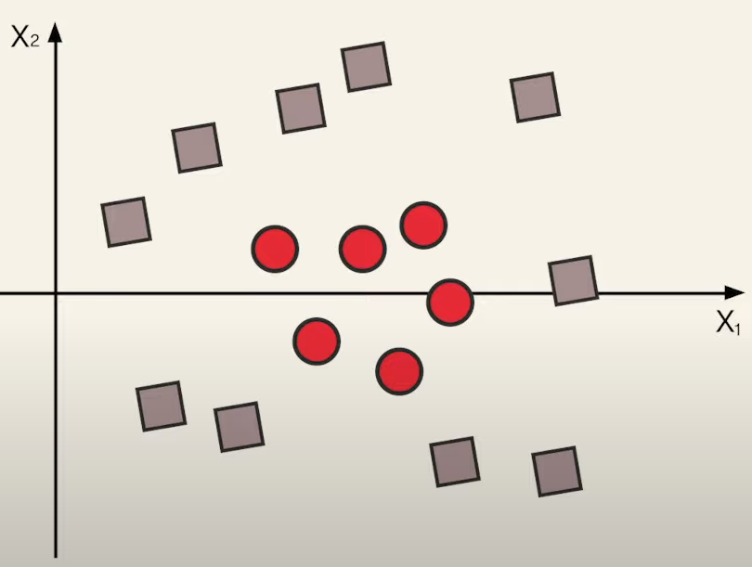

Slika 6. Primjer podataka

Kao što vidimo na slici 6 ne postoji nekakav jednostavan pravac s kojim možemo podijeliti podatke te nas ta činjenica tjera da razmislimo kako bi to mogli ostvariti. Jedna od ideja koja bi trebala upaliti je da transformiramo zadani prostor u kojem se podaci nalaze u drugačiji prostor te za to koristimo transformacijsku funkciju kojoj je drugi naziv „kernel funkcija“. Primjenimo li tu funkciju na primjer sa slike 6 možemo dobiti prostor kao na slici 7 prikazanoj ispod.

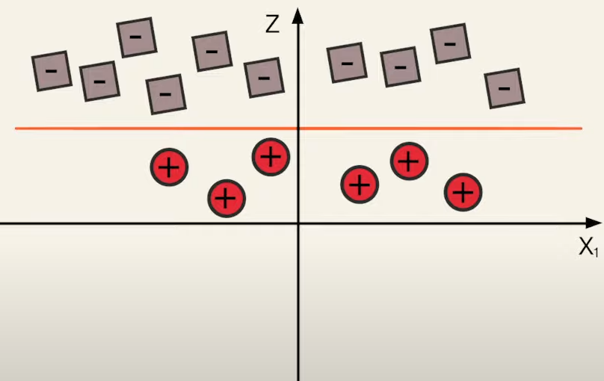

Slika 7. Transformirani prostor

Kao što možemo primjetiti u novo dobivenom prostoru sada podatke možemo jednostavnije podijeliti uz pomoć pravca. Isto tako je važno napomenuti da su dvije najpoznatije kernel funkcije: polinomijalna funkcija i RBF/Gaussova funkcija koju ćemo i samu koristiti u projektu koji slijedi. Upravo zbog toga što ćemo je koristiti, RBF kernel funkciju ćemo sada i objasniti. Naime, RBF ili radial basis function kernel je beskonačno dimenzionalan i vrlo lagan za korištenje u pythonu te ga se poziva sa samo jednon linijom koda koja od poziva ostalih kernel funkcija jedino različito ima dodatni parametar gamma. Gamma nam omogućava „igru“ sa granicama s ciljem da ona bude što bolja za naš model. Dole su dvije slike na kojima je slikovito prikazano kako će se granica ponašati za gammu koja iznosi 0.01 i onu koja iznosi 1.00. Gammu bi u praksi trebali mijenjati dok ne zadovoljimo potrebe našeg modela.

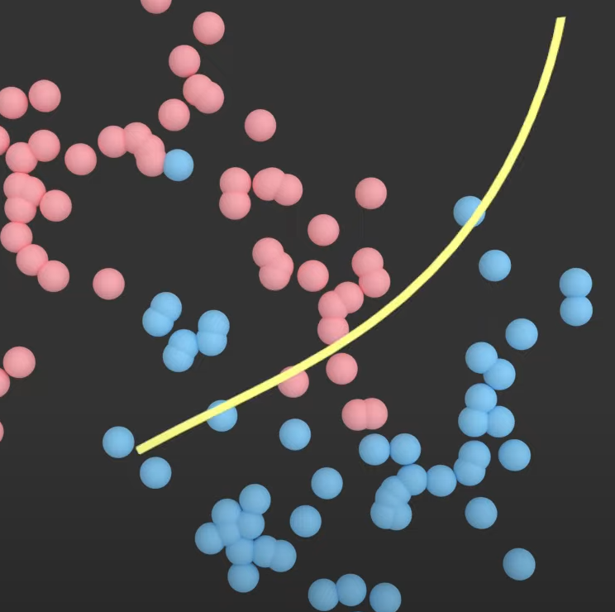

Slika 8. Primjer za gammu 0.01

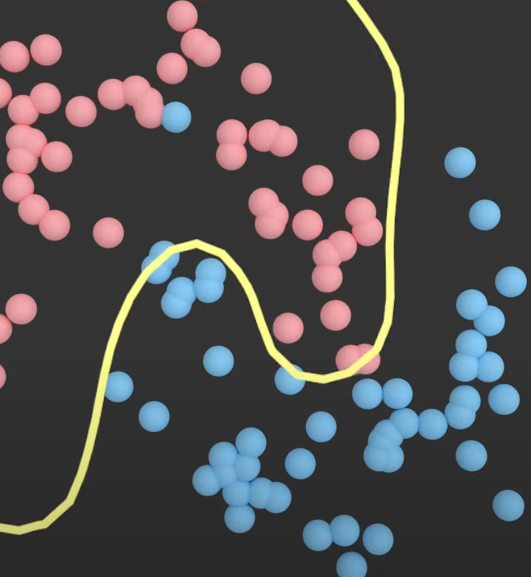

Slika 9. Primjer za gammu 1.00

# Upoznavanje s projektom

Kao što je navedeno, u projektu se bavimo prepoznavanjem lica uz pomoć SVM-a. Što se tiće podataka koje sam koristio za ovaj projekt, oni su iz sklearn dataset-ova te se skup podataka zove fetch_lfw_people. U projektu nisu korišteni svi podaci iz dataset-a nego samo slike onih osoba/labela koje imaju minimalno 60 slika u dataset-u te naposlijetku imamo 1348 slika lica s kojima raspolažemo te su one bile visine 62 piksela i širine 47 piksela. Na slici 10 možemo vidjeti kako 15 tih slika izgleda zajedno sa svojim labelama, to jest imenom određene osobe

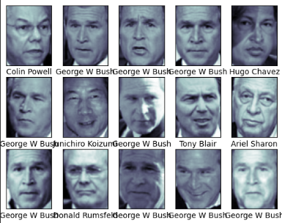

Slika 10. Prikaz podataka

# Traženje i konstruiranje najboljeg modela

Kako bismo konstruirali najbolji model moramo detaljno proučiti sliku 11.

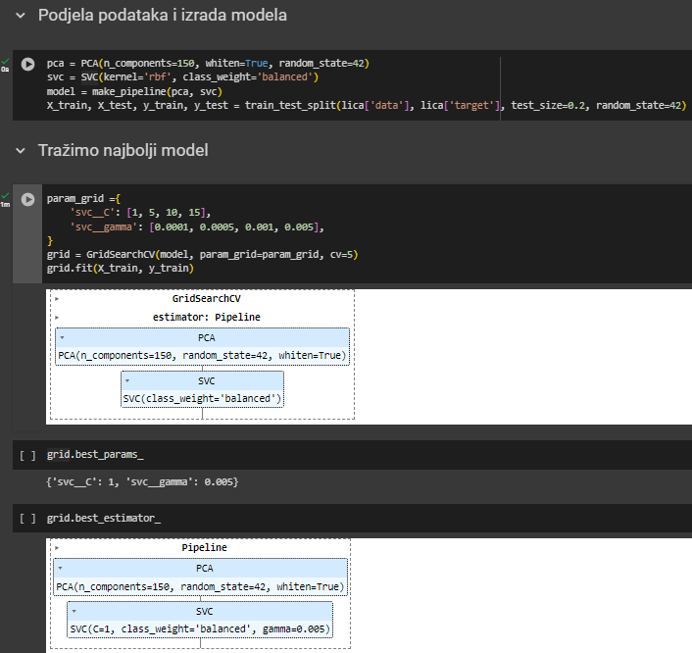

Slika 11. Prikaz traženja najboljeg modela

Kao što vidimo u prvom bloku koda korišten je PCA ili principal component analysis koji nam služi za smanjivanje dimenzionalnosti podataka kako bi model lakše baratao s njima. U ovom slučaju naši podaci zadržavaju 150 komponenata koje su najbitnije te whiten postavlja na true kako bi se komponente normaliziraju i samim time se poboljšava perfomansa algoritma strojnog učenja. Nadalje, imamo instancu SVM algoritma „svc“ koja zapravo znači supported vector clasification. Ona koristi kernel funckiju rbf koja je objašnjena u petom poglavlju ovog seminara. Također kao parametar stavljamo da je class_weight balanced kako bi riješili problem neuravnoteženosti klasa na način da se povećavaju težine klasa koje su manje zastupljene. Nakon toga koristimo make_pipeline za stvaranje modela koji sadrži PCA transformaciju i SVC model. Naposlijetku samo dijelimo podatke na skup za treniranje od 80% i testiranje od 20%. Iza toga nam slijedi kod koji nam traži najbolje parametre za model tj. C i gamu. Gama nam služi za kernel funkciju RBF kao što je već objašnjeno a C parametar nam označava „kaznu“ za kršenje područja margina. Naime, što je C veći to je model osjetljiviji na kršenje područja margina i pokušava pravilnije klasificirati podatke. Kada smo zadali niz parametara koje želimo provjeriti pozivamo funkciju instaciramo grid i u njega fit-amo podatke. GridSearchCV funkcija nam pretražuje parametre za model kojeg je primila tako da koristi (u ovom slučaju) 5-kratnu unakrsnu validaciju. Unakrsne validacije smo se već dotakli na kolegiju pa ne bih to ovdje objašnjavao jer smatram da svatko tko čita ovo ima bar nekakvo znanje o tome. Naposlijetku možemo pozvati svojstvo grid-a kojeg smo instancirali i tako vidjeti koji su parametri najbolji za naš model.

# Predviđanje i evaluacija modela

Nakon gore navedenih koraka ostalo nam je obaviti predviđanje podataka i nekakvu evaluaciju. Na slici 12 vidimo da smo kao finalni model uzeli onaj najbolji te na njemu predvidjeli podatke za testiranje. Nakon toga smo napravili vizualizaciju slika gdje su crvenim slovima one krivo predviđene a crnim one točno.

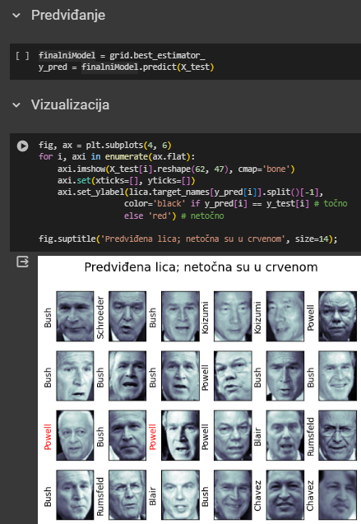

Slika 12. Prikaz predviđanja i vizualizacije

Naime, ovo bi sve bilo uzalud da ne napravimo neku konačnu evaluaciju onoga što smo dobili.

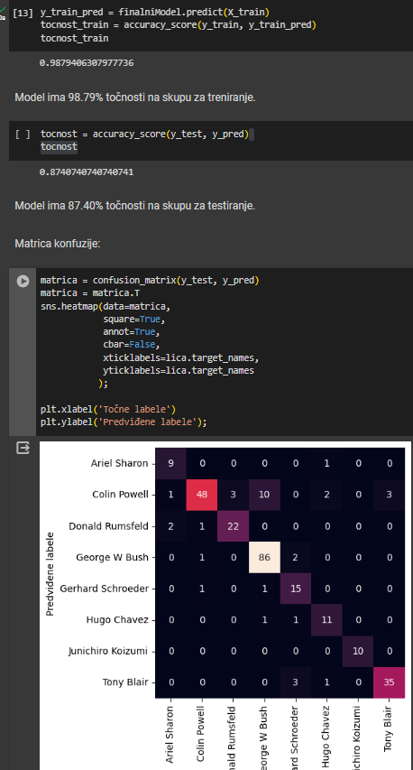

Slika 13. Prikaz evaluacije predviđanja

Kao što na slici 13 vidimo, naš model ima 98.79% točnosti na skupu na testiranje te bi se moglo reći da je prenaučnen, no unatoč tome još uvijek dobro predviđa na skupu za testiranje gdje je točnost 87.40%. Naime, Točnost na skupu za treniranje bi se možda mogla smanjiti povećanjem broja podataka i mijenjnjem parametara modela, no u ovom projektu se nisam pretjerano zamarao s tim. Također sam generirao i matricu konfuzija koja slikovito prikazuje točno i krivo predviđene labele.

# Zaključak

U zaključku ovog seminara možemo istaknuti veliku važnost support vector machine algoritma u kontekstu prepoznavanja lica sa umjetnom inteligencijom. SVM se pokazao kao moćan alat za odvajanje podataka u nadziranom strojnom učenju te je njegova upotreba jako široka. Projekt koji je prezentiran demonstrira primjenu SVM-a na skupu podataka za prepoznavanje lica. Kroz prođene korake upoznali smo se sa svim bitnim stavkama kod upotrebe SVM-a u ovako nekom projektu/problemu. U konačnom zaključku, možemo reći da je SVM snažan algoritam za mnoga područja te se nadam da je ovaj seminar zainteresirao nekoga o ovoj temi te ga potakao da se još bolje upozna s ovom temom.

# Literatura

<https://en.wikipedia.org/wiki/Support_vector_machine>

<https://scikit-learn.org/stable/modules/svm.html>

<https://www.pycodemates.com/2022/12/svm-for-face-recognition-using-python.html>

# Sažetak

Ovaj seminar pruža uvid u korištenje support vector machine algoritma u kontkestu strojnog učenja u umjetnoj inteligenciji . Seminar sadrži sljedeća poglavlja: uvod, što je SVM, gdje se SVM koristi, optimalna razdioba, problem razdiobe, upoznavanje s projektom, traženje i konstruiranje najboljeg modela, predviđanje i evaluacija modela, zaključak i literaturu. Ovaj seminar također pruža razumijevanje SVM algoritma u kontekstu prepoznavanju lica kroz jedan projekt primjenjen za početnike te smatram da je prikladan za pročitati za svakoga koga zanima ovo područje.

# Popis slika

Slika 1 Razdioba u jednodimenzionalnom prostoru

Slika 2 Razdioba u dvodimenzionalnom prostoru

Slika 3 Razdioba u Trodimenzionalnom prostoru

Slika 4 Razdioba pravca i njegovih margina

Slika 5 Proces predviđanja

Slika 6 Primjer podataka

Slika 7 Transformirani prostor

Slika 8 Primjer za gammu 0.01

Slika 9 Primjer za gammu 1.00

Slika 10 Prikaz podataka

Slika 11 Traženje najboljeg modela

Slika 12 Predviđanje i vizualizacija

Slika 13 Evaluacija predviđanja